SỞ GD & ĐT THANH HÓA  Mã đề: 169  THPT TRIỆU SƠN 2  (Đề thi có 40 câu / 4 trang) | ĐỀ THI THỬ THPT QUỐC GIA LẦN 1 NĂM 2017  Môn: KHOA HỌC TỰ NHIÊN – HÓA HỌC  Thời gian làm bài: 50 phút, không kể thời gian phát đề

Cho biết nguyên tử khối của các nguyên tố :
H =1; C = 12; N = 14; O = 16; Na = 23; Mg = 24; Al = 27; S =32; Cl = 35,5; K = 39; Ca = 40; Cr = 52;
Fe = 56; Cu = 64; Zn = 65; Ag = 108; Ba=137.

Câu 1: Trộn 13,6 gam phenyl axetat với 250 ml dung dịch NaOH 1M. Sau khi phản ứng xảy ra hoàn toàn cô cạn dung dịch được m gam chất rắn khan. Giá trị của m là
A. 8,2. B. 10,2. C. 21,8. D. 19,8.
Câu 2: Este X có công thức CH₃COOC₂H₅. X có tên là
A. Etyl axetat. B. Etyl fomat. C. Metyl propionat. D. Metyl axetat.
Câu 3: Cho hỗn hợp Cu và Fe₃O₄ vào dung dịch HCl dư. Sau khi phản ứng xảy ra hoàn toàn, thu được dung dịch X và một lượng chất rắn không tan. Muối trong dung dịch X là
A. FeCl₃. B. FeCl₂. C. CuCl₂, FeCl₂. D. FeCl₂, FeCl₃.
Câu 4: Để khử mùi tanh của cá (gây ra do một số amin) ta có thể rửa cá với
A. nước. B. giấm. C. cồn. D. nước muối.
Câu 5: Hòa tan hoàn toàn 70,2 gam hỗn hợp X gồm glucozơ và saccarozơ vào nước được dung dịch Y. Cho dung dịch Y tác dụng với lượng dư dung dịch AgNO₃ trong NH₃ đun nóng thu được 43,2 gam Ag. Thành phần phần trăm khối lượng saccarozơ có trong hỗn hợp X là
A. 51,282%. B. 48,718%. C. 74,359%. D. 97,436%.
Câu 6: Este X chứa vòng benzen có công thức phân tử là C₈H₈O₂. Số đồng phân của X là
A. 5 B. 3 C. 6 D. 4
Câu 7: Protein phản ứng với Cu(OH)₂ tạo sản phẩm có màu đặc trưng là
A. màu tím. B. màu đen. C. màu vàng. D. màu xanh lam.
Câu 8: Trong phân tử của cacbohiđrat luôn có
A. nhóm chức xeton. B. nhóm chức anđehit. C. nhóm chức axit. D. nhóm chức ancol.
Câu 9: Cho các phát biểu sau:
(1) Kim loại chỉ có tính khử.
(2) Tính bazơ giảm dần theo thứ tự: NaOH > KOH > Mg(OH)₂.
(3) Kim loại xesi được ứng dụng làm tế bào quang điện.
(4) Nhôm là kim loại nhẹ.
(5) Đồng là kim loại dẫn điện tốt nhất.
Số phát biểu đúng là
A. 2 B. 1 C. 3 D. 4
Câu 10: Hòa tan hoàn toàn 6,44gam hỗn hợp X gồm Fe, Mg và Zn bằng một lượng vừa đủ dung dịch H₂SO₄ loãng, thu được 2,688 lít hiđro (ở đktc) và dung dịch chứa m gam muối. Giá trị của m là
A. 17,96 gam. B. 20,54 gam. C. 19,04 gam. D. 14,5 gam.
Câu 11: Cho các polime sau: poli (vinyl clorua); tơ olon; cao su buna; nilon – 6,6; thủy tinh hữu cơ; tơ lapsan, poli stiren. Số polime được điều chế từ phản ứng trùng hợp là
A. 4 B. 5 C. 6 D. 3
Câu 12: Cho 0,42 gam hỗn hợp bột Fe và Al vào 250 ml dung dịch AgNO₃ 0,12M. Sau khi các phản ứng xảy ra hoàn toàn, thu được dung dịch X và 3,333 gam chất rắn. Khối lượng Fe trong hỗn hợp ban đầu là
A. 0,123 gam. B. 0,150 gam. C. 0,177 gam. D. 0,168 gam.
Câu 13: Cho hỗn hợp gồm Na và Al có tỉ lệ số mol tương ứng là 1 : 2 vào nước (dư). Sau khi các phản ứng xảy ra hoàn toàn, thu được 8,96 lít khí H₂ (ở đktc) và m gam chất rắn không tan. Giá trị của m là
A. 10,8. B. 5,4. C. 7,8. D. 43,2.
Câu 14: Chỉ dùng một thuốc thử phân biệt các kim loại sau: Mg, Zn, Fe, Ba?
A. Nước. B. Dung dịch H₂SO₄ loãng.
C. Dung dịch NaCl. D. Dung dịch NaOH.
Câu 15: Để khử chua cho đất người ta thường dùng chất nào sau đây?
A. Đá vôi. B. Xút. C. Vôi sống. D. Phân ure.
Câu 16: Amin nào sau đây là amin bậc hai?
A. C₂H₇NH₂. B. (CH₃)₂NH. C. CH₅N. D. (CH₃)₃N.
Câu 17: Cho 4,8 gam Mg vào dung dịch chứa 0,2 mol FeCl_{3,} sau khi các phản ứng xảy ra hoàn toàn thu được dung dịch X, cô cạn dung dịch X được m gam muối khan. Giá trị của m là
A. 25,4. B. 34,9. C. 44,4. D. 31,7.
Câu 18: Cho dãy các kim loại: Al, Na, Be, Mg, K, Ba, Fe. Số kim loại trong dãy phản ứng được với H₂O ở điều kiện thường là
A. 2 B. 4 C. 3 D. 5
Câu 19: Hợp chất hữu cơ X được tạo bởi glixerol và axit axetic. Trong phân tử X, số nguyên tử H bằng tổng số nguyên tử C và O. Thủy phân hoàn toàn m gam X cần dùng vừa đủ 300 ml dung dịch NaOH 1M. Giá trị của m là
A. 26,4. B. 21,8. C. 39,6. D. 40,2.
Câu 20: Dung dịch X chứa 0,01 mol Fe(NO₃)₃ và 0,13 mol HCl có khả năng hòa tan tối đa m gam Cu kim loại (biết NO là sản phẩm khử duy nhất). Giá trị của m là
A. 3,2 gam. B. 5,12 gam. C. 3,92 gam. D. 2,88 gam.
Câu 21: Cho sơ đồ chuyển hóa sau: Tinh bột → X → Y → axit axetic. X và Y lần lượt là
A. glucozơ, ancol etylic. B. glucozơ, etyl axetat.
C. glucozơ, anđehit axetic. D. ancol metylic, anđehit axetic.
Câu 22: Polime nào sau đây được tổng hợp bằng phản ứng trùng hợp?
A. Polisaccarit. B. Nilon-6,6. C. Protein. D. Poli(vinylclorua).
Câu 23: Xenlulozơ trinitrat được điều chế từ phản ứng giữa axit nitric với xenlulozơ (hiệu suất phản ứng 60% tính theo xenlulozơ). Nếu dùng 2 tấn xenlulozơ thì khối lượng xenlulozơ trinitrat điều chế được là
A. 1,10 tấn. B. 2,97 tấn. C. 3,67 tấn. D. 2,20 tấn.
Câu 24: Tên của amino axit H₂N-CH₂-COOH là
A. Alanin. B. Valin. C. Lysin. D. Glyxin.
Câu 25: Khi cho 0,01 mol FeCl₂ tác dụng với dung dịch chứa AgNO₃ dư, sau khi phản ứng xảy ra hoàn toàn thu được m gam kết tủa. Giá trị của m là
A. 1,08. B. 2,87. C. 1,435. D. 3,95.
Câu 26: Khí CO₂ có lẫn tạp chất là SO₂. Để loại tạp chất thì cần sục hỗn hợp vào lượng dư dung dịch nào sau đây?
A. Ba(OH)₂. B. Ca(OH)₂. C. NaOH. D. Br₂.
Câu 27: Chất khí X tập trung nhiều ở tầng bình lưu của khí quyển, có tác dụng ngăn tia tử ngoại, bảo vệ sự sống trên Trái Đất. Trong đời sống, chất khí X còn được dùng để sát trùng nước sinh hoạt, chữa sâu răng…. Chất X là
A. O₂. B. N₂. C. Cl₂. D. O₃.
Câu 28: Để khử ion Cu²⁺ trong dung dịch CuSO₄ có thể dùng kim loại
A. Ba. B. Fe. C. Na. D. K.
Câu 29: Tơ nilon -6,6 thuộc loại
A. tơ nhân tạo. B. tơ thiên nhiên. C. tơ tổng hợp. D. tơ bán tổng hợp.
Câu 30: Cho một mẫu hợp kim Na- K-Ca tác dụng với nước (dư), thu được dung dịch X và 3,36 lít H₂ (ở đktc). Thể tích dung dịch axit HCl 1,5 M cần dùng để trung hoà một phần hai dung dịch X là
A. 100 ml. B. 75 ml. C. 50 ml. D. 150 ml.
Câu 31: Cho 66,06 gam hỗn hợp X gồm FeO, Fe(NO₃)₂, Al tan hoàn toàn trong dung dịch chứa 2,8 mol HCl. Sau khi các phản ứng xảy ra hoàn toàn thu được dung dịch Y chỉ chứa 141,3 gam muối clorua và 8,96 lít (đktc) khí Z gồm 2 khí trong đó có một khí hóa nâu ngoài không khí. Biết tỉ khối của Z so với H₂ là 9,4. Phần trăm khối lượng của FeO trong hỗn hợp X gần nhất với giá trị nào sau đây?
A. 45%. B. 39%. C. 15%. D. 27%.
Câu 32: Hỗn hợp X gồm hai chất hữu cơ đơn chức, đều có công thức phân tử C₇H₆O₂ và chứa vòng benzen trong phân tử. Cho 3,66 gam X phản ứng với lượng dư dung dịch AgNO₃ trong NH₃, thu được 2,16 gam Ag. Khối lượng muối thu được khi cho cùng lượng X trên tác dụng hết với dung dịch KOH dư là
A. 4,80 gam. B. 4,04 gam. C. 4,72 gam. D. 5,36 gam.
Câu 33: Hiện tượng khi làm thí nghiệm với các chất sau ở dạng dung dịch X, Y, Z, T được ghi lại như sau:
Chất  Thuốc thử | X | T | Z | T
Quỳ tím | Hóa xanh | Không đổi màu | Không đổi màu | Hóa đỏ
Nước Brom | Không có kết tủa | Kết tủa trắng | Không có kết tủa | Không có kết tủa
Chất X, Y, Z, T lần lượt là
A. Glyxin, Anilin, Axit glutamic, Metylamin.
B. Anilin, Glyxin, Metylamin, Axit glutamic.
C. Axit glutamic, Metylamin, Anilin, Glyxin.
D. Metylamin, Anilin, Glyxin, Axit glutamic.
Câu 34: Cho các chất X, Y, Z, T đơn chức, mạch hở có cùng công thức phân tử C₄H₆O₂. X, Y, Z, T có đặc điểm sau:
- X có đồng phân hình học và dung dịch X làm đổi màu qùy tím.
- Y không có đồng phân hình học, có phản ứng tráng bạc, thủy phân Y trong NaOH thu được ancol.
- Thuỷ phân Z cho 2 chất hữu cơ có cùng số nguyên tử cacbon và sản phẩm có phản ứng tráng bạc.
- T dùng để điều chế chất dẻo và T không tham gia phản ứng với dung dịch NaHCO₃.
Phát biểu nào sau đây là đúng?
A. X là axit metacrylic.
B. Polime được điều chế trực tiếp từ T là poli(metyl metacrylat).
C. Y là anlyl fomat.
D. Z được điều chế trực tiếp từ axit và ancol tương ứng.
Câu 35: Hòa tan hoàn toàn 7,59 gam hỗn hợp X gồm Na, Na₂O, NaOH, Na₂CO₃ trong dung dịch axit H₂SO₄ 40% (vừa đủ) thu được V lít (đktc) hỗn hợp Y khí có tỉ khối đối với H₂ bằng 16,75 và dung dịch Z có nồng độ 51,449%. Cô cạn Z thu được 25,56 gam muối. Giá trị của V là
A. 0,672. B. 1,344. C. 0,896. D. 0,784.
Câu 36: Ba dung dịch X, Y, Z thỏa mãn
+ X tác dụng với Y thì có kết tủa xuất hiện.
+ Y tác dụng với Z thì có kết tủa xuất hiện.
+ X tác dụng với Z thì có khí bay ra.
Các dung dịch X, Y, Z lần lượt chứa
A. AlCl₃, AgNO₃, KHSO₄. B. KHCO₃, Ba(OH)₂, K₂SO₄.
C. NaHCO₃, Ba(OH)₂, KHSO₄. D. NaHCO₃, Ca(OH)₂, Mg(HCO₃)₂.
Câu 37: Cho m gam hỗn hợp gồm Cu và Fe vào 200 ml dung dịch HNO₃ 2M và H₂SO₄ 1M thấy có khí NO duy nhất thoát ra và còn lại 0,2m gam chất rắn chưa tan. Cô cạn dung dịch sau phản ứng thì thu được 50 gam hỗn hợp muối khan. Biết NO là sản phẩm khử duy nhất của N⁺⁵. Giá trị của m là
A. 23 gam. B. 20 gam. C. 28 gam. D. 24 gam.
Câu 38: Cho ba phương trình ion:
(1) Cu²⁺ + Fe 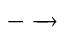 Cu + Fe²⁺. (2) Cu + 2Fe³⁺ Cu²⁺ + 2Fe²⁺.
(3) Fe²⁺ + Mg Fe + Mg²⁺.
Nhận xét đúng là
A. Tính oxi hoá: Cu²⁺ > Fe³⁺ > Fe²⁺ > Mg²⁺.
B. Tính khử: Mg > Fe²⁺ > Cu > Fe.
C. Tính oxi hoá: Fe³⁺ > Cu²⁺ > Fe²⁺ > Mg²⁺.
D. Tính khử: Mg > Fe > Fe²⁺ > Cu.
Câu 39: Hỗn hợp X gồm một số amino axit (chỉ chứa nhóm chức –COOH và –NH₂ trong phân tử), trong đó tỉ lệ m_{O} : m_{N} = 16 : 7. Để tác dụng vừa đủ với 10,36 gam hỗn hợp X cần vừa đúng 120 ml dung dịch HCl 1M. Mặt khác cho 10,36 gam hỗn hợp X tác dụng với 150 ml dung dịch NaOH 1M rồi cô cạn thu được m gam rắn. Giá trị của m là
A. 14,20. B. 16,36. C. 14,56. D. 13,84.
Câu 40: Thủy phân hoàn toàn 0,09 mol hỗn hợp X gồm tripeptit, tetapeptit, pentapeptit với dung dịch NaOH vừa đủ thu được 16,49 gam muối của Glyxin; 17,76 gam muối của Alanin và 6,95 gam muối của Valin. Nếu đốt cháy hoàn toàn m gam hỗn hợp X thì thu được CO₂, H₂O và N₂ trong đó tổng khối lượng của CO₂ và H₂O là 46,5 gam. Giá trị gần nhất của m là
A. 24. B. 32. C. 26. D. 21.

ĐÁP ÁN
1.C | 2.A | 3.C | 4.B | 5.B | 6.C | 7.A | 8.D | 9.C | 10.A
11.B | 12.C | 13.B | 14.B | 15.C | 16.B | 17.D | 18.C | 19.A | 20.A
21.A | 22.D | 23.D | 24.D | 25.D | 26.D | 27.D | 28.B | 29.C | 30.A
31.B | 32.D | 33.D | 34.C | 35.B | 36.C | 37.A | 38.C | 39.A | 40.D

LỜI GIẢI CHI TIẾT
Câu 1: Đáp án C
Phương pháp: Với bài toán về phản ứng thủy phân este
Thủy phân một este đơn chức
- Trong môi trường axit: Phản ứng xảy ra thuận nghịch
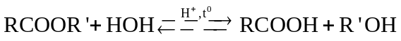
- Trong trường kiềm (phản ứng xà phòng hóa): Phản ứng một chiều, cần đun nóng
Một số nhận xét:
- Nếu n_{NaOH phản ứng} = n_{Este} => Este đơn chức
- Nếu RCOOR’ (este đơn chức), trong đó R’ là C₆H₅₋ hoặc vòng benzen có nhóm thế
=> n_{NaOH phản ứng} = 2n_{este} và sản phẩm cho 2 muối, trong đó có phenolat:
VD:
Có: n_{phenyl axeta} = 0,1 mol ; n_{NaOH} = 0,25 mol
Sau phản ứng chất rắn gồm: 0,1 mol CH₃COONa; 0,1 mol C₆H₅ONa và 0,05 mol NaOH
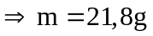
Câu 2: Đáp án A
Câu 3: Đáp án C
Do có chất rắn không tan => đó là Cu
Các phản ứng:
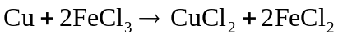
Vậy dung dịch sau phản ứng gồm: 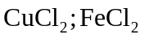
Câu 4: Đáp án B
Dùng giấm (thành phần chính là CH₃COOH) phản ứng với amin tạo muối dễ dàng rửa trôi.
Câu 5: Đáp án B
Khi cho X phản ứng với 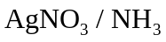 thì chỉ có glucozơ phản ứng
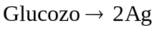
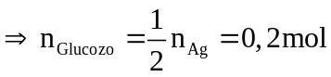
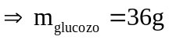
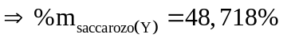
Câu 6: Đáp án C
Có: 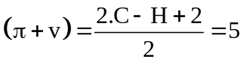
Mà vòng benzen đã có pi + 1 vòng. Và 1 nhóm COO có 1pi
=> Thỏa mãn 5 (pi + vòng)
X là este no đơn chức mạch hở
Các CTCT phù hợp
+) C₆H₅COOCH₃; CH₃COOC₆H₅; HCOOCH₂C₆H₅; o,m,p-HCOOC₆H₄CH₃
Vậy có 6 CT thỏa mãn
Câu 7: Đáp án A
Protein có phản ứng màu biure đặc trưng với Cu(OH)₂ tạo sản phẩm màu tím.
Câu 8: Đáp án D
Câu 9: Đáp án C
(1) Đúng
(2) Sai. Tính bazơ giảm dần theo thứ tự: KOH > NaOH > Mg(OH)₂
(vì trong một nhóm, từ trên xuống dưới thì tính bazơ của hidroxit tăng dần)
Và trong một chu kỳ thì từ trái sang, tính bazơ của hidroxit giảm dần)
(3) Đúng
(4) Đúng. Các kim loại nhẹ có 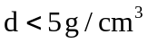. Trong đó 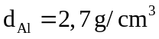
(5) Sai. Ag là kim loại dẫn điện tốt nhất.
Câu 10: Đáp án A
Phương pháp: Bài toán hỗn hợp kim loại tan hết trong H₂SO₄ tạo khí H₂:
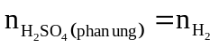
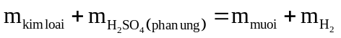
Ta luôn có :

Có: 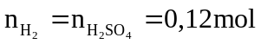
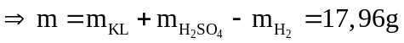
Câu 11: Đáp án B
Các polime điều chế từ phản ứng trùng hợp là: poli (vinyl clorua); tơ olon; cao su buna; thủy tinh hữu cơ, poli stiren.
Câu 12: Đáp án C
Hai kim loại tác dụng với 1 muối
A B | 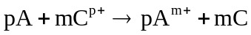 1
A B | 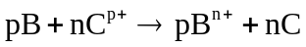 2
* Điều kiện của phản ứng:
- A, B phải đứng trước C trong dãy điện hóa
- Muối 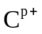 phải tan.
* Nếu biết số mol ban đầu của A, B, ta chỉ cần chú ý đến thứ tự phản ứng trên.
* Nếu biết số mol ban đầu của A, B nhưng không biết số mol ban đầu của ta có thể dùng phương pháp mốc so sánh nếu biết khối lượng của chất rắn sau phản ứng (m):
- Mốc 1 vừa đủ phản ứng 1: 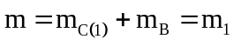
- Mốc 2 vừa đủ phản ứng 1 và 2: 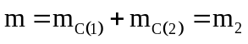
So sánh m với m₁ và m₂
Như vậy có 3 trường hợp có thể xảy ra:
+ Trường hợp 1: Nếu 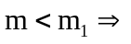 chỉ có phản ứng 1, dư A hết . Dung dịch sau phản ứng có 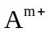. Chất rắn sau phản ứng chỉ có C, B chưa phản ứng và A dư.
+ Trường hợp 2: Nếu 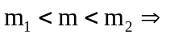A hết, B dư, hết. Dung dịch sau phản ứng có 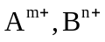. Chất rắn sau phản ứng có cả C và B dư.
+ Trường hợp 3: Nếu 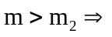 A hết, B hết, dư . Dung dịch sau phản ứng có , dư. Chất rắn sau phản ứng có A và B
* Hoặc chúng ta có thể xét từng trường hợp xảy ra trong các trường hợp trên sau đó dựa vào dữ kiện của bài toán để chọn trường hợp đúng.
*Chú ý:
- Đôi khi chúng ta phải dựa vào dữ kiện của bài toán để có thể dự đoán nhanh hơn trường hợp nào
- Khi có Fe phản ứng với Ag⁺ thì có thể có: 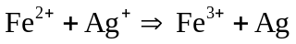
Vì 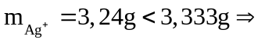Kim loại dư là Fe => m_{Fe dư} = 0,093g
Các phản ứng:
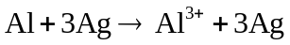
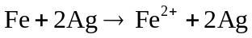
Gọi số mol Al và Fe phản ứng lần lượt là a và b
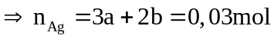; m_{hh đầu} 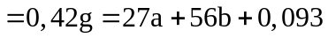
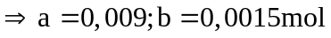
=> m_{Fe (ban đầu)} = 0,177g
Câu 13: Đáp án B
Các phản ứng:
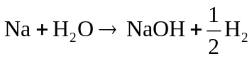
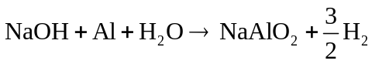
Gọi 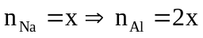
Dựa vào phản ứng: Al dư 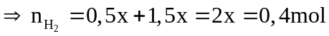
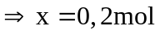
Lại có: n_{Al dư} 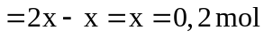
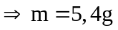
Câu 14: Đáp án B
Khi dùng thuốc thử H₂SO₄ loãng:
+) có khí và kết tủa trắng: Ba
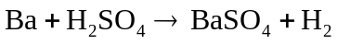
+) Có khí: Mg, Zn, Fe
- Dung dịch có màu đỏ nâu: 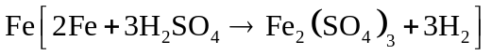
- Dung dịch không màu: Mg(MgSO₄), Zn(ZnSO₄)
=> Cho Ba đến dư vào bình chứa 1 lượng H₂SO₄ loãng
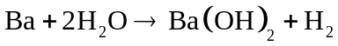
Lọc kết tủa thu được dung dịch 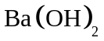
Khi cho kim loại Mg và Zn lần lượt vào 2 bình như trên:
+) Nếu có khí xuất hiện, kim loại tan thì đó là Zn
Còn lại không có khí và kim loại không tan là Mg.
Câu 15: Đáp án C
Đất chua là loại đất chứa nhiều 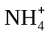. Vì vậy khử chua chính là làm giảm lượng trong đất.
Khi dùng Vôi sống, vừa rẻ hơn NaOH (xút) mà lượng 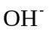dung nạp vào trong đất còn cao hơn gấp 2 lần
Câu 16: Đáp án B
Bậc của amin = số nhóm hidrocacbon gắn vào N
Câu 17: Đáp án D
Thứ tự phản ứng:
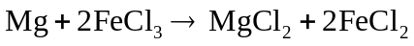
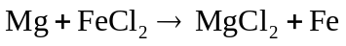
=> Muối khan gồm: 0,2 mol MgCl₂ và 0,1 mol FeCl₂
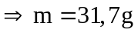
Câu 18: Đáp án C
Các kim loại đứng trước Mg trong dãy điện hóa sẽ phản ứng được với H₂O.
Gồm: Na, K, Ba
Câu 19: Đáp án A
Giả sử trong X có n nhóm
Vì: Số H = (Số O + Số C) 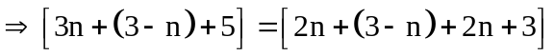
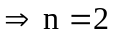
Vậy X là
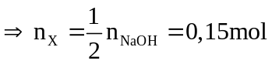
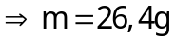
Câu 20: Đáp án A
Thứ tự phản ứng:
Mol 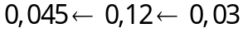
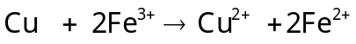
Mol 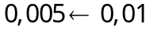
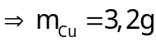
Câu 21: Đáp án A
Sơ đồ:
+) 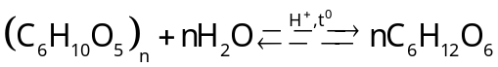
+) 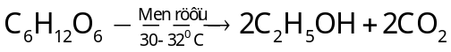
+) 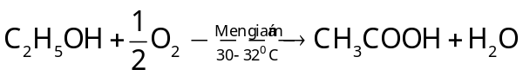
Câu 22: Đáp án D
Câu 23: Đáp án D
Phương pháp: Tính lượng chất theo hiệu suất phản ứng
Ta có: n_{thực tế} = n_{lý thuyết} . H%
Phản ứng:
Theo lý thuyết: 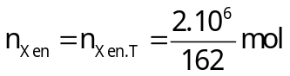
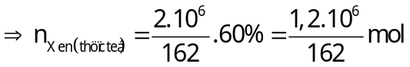
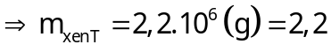 tấn
Câu 24: Đáp án D
Câu 25: Đáp án D
Các phản ứng:
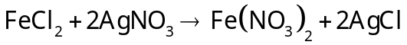
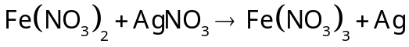
=> Kết tủa gồm: 0,02 mol AgCl và 0,01 mol Ag
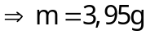
Câu 26: Đáp án D
Để loại khí SO₂ ra khỏi hỗn hợp CO₂ thì cần sục hỗn hợp khí vào dung dịch chỉ phản ứng với SO₂. Đó là nước Brom:
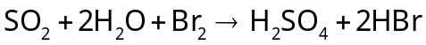
Câu 27: Đáp án D
Câu 28: Đáp án B
Dựa vào dãy điện hóa kim loại, các kim loại từ Mg đến trước Cu đều có thể đẩy 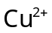ra khỏi muối trong dung dịch của nó.
Câu 29: Đáp án C
Câu 30: Đáp án A
Phương pháp: Bài toán hỗn hợp kim loại tan hết trong H₂O tạo khí H₂
Ta luôn có: 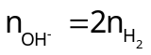
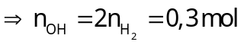
Xét ½ dung dịch X:
Câu 31: Đáp án B
Phương pháp:
_ Bảo toàn nguyên tố; Bảo toàn khối lượng
- Dựa vào M_{khí} = 18,8 thì trong các sản phẩm khí có thể tạo thành, chỉ có khí 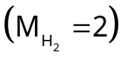 là có 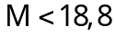
- Khi phản ứng 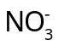 và H⁺ thì cần kiểm tra xem có tạo ra 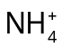 hay không.
B1: Xác định số mol các khí có trong hỗn hợp X.
Có 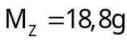 thì trong các sản phẩm khí có thể tạo thành, chỉ có khí 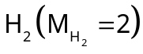 là có => Trong Z chắc chắn có H₂.
Mặt khác, có 1 khí không màu hóa nâu ngoài không khí => NO.
Vậy: 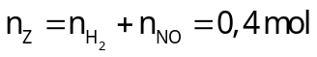 và 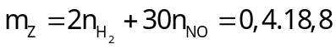
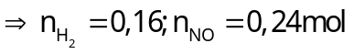
B2: Xác định số mol trong dung dịch (nếu có)
Bảo toàn khối lượng: 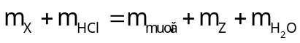
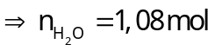
Bảo toàn H:
Bảo toàn N: 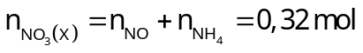
Bảo toàn O: 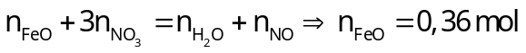
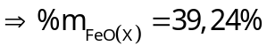
Câu 32: Đáp án D
Phương pháp : Phản ứng thủy phân este trong môi trường kiềm:
(Nếu R’ là gốc phenol: )
X phản ứng được với AgNO₃/NH₃ tạo Ag=> Chắc chắn có HCOOC₆H₅
=> chất còn lại phải là C₆H₅COOH.
Có: 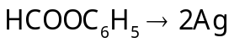
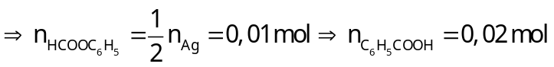
Khi phản ứng với KOH:
Vậy muối sau phản ứng gồm: 0,2 mol C₆H₅COOK; 0,1 mol HCOOK; 0,01 mol C₆H₅OK
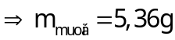
Câu 33: Đáp án D
X làm quì tím hóa xanh => Dựa vào 4 đáp án chỉ có Metylamin (CH₃NH₂) thỏa mãn
Câu 34: Đáp án C
+) X làm đổi màu quì tím => X là axit
X có đồng phân hình học => 2 bên liên kết đôi C=C phải có ít nhất 1 nhóm thế
=> X là : CH₃ – CH = CH – COOH
+) Y có phản ứng tráng bạc => HCOO-
Y thủy phân tạo ancol => liên kết C=C không gắn trực tiếp vào COO-
Y không có đồng phân hình học
=> Y là: HCOO – CH₂ – CH = CH₂ (Anlyl fomat)
+) Z thủy phân tạo 2 sản phẩm có cùng số Cacbon => Cùng có 2C
=> có gốc CH₃COO-
Sản phẩm có phản ứng tráng bạc
=> Z là CH₃COOCH = CH₂
+) T dùng để điều chế chất dẻo và T không phản ứng với NaHCO₃
=> T không thể là axit (VD: CH₂ =C(CH₃)-COOH…)
Câu 35: Đáp án B
X phản ứng vsơi H2SO4 vừa đủ => muối tạo thành là Na2SO4.
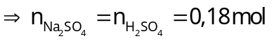
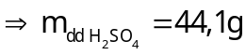 Và 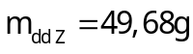
Bào toàn khối lương: 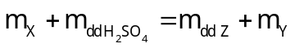
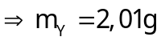. Lại có: 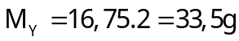
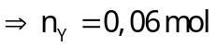
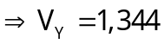lít
Câu 36: Đáp án C
Theo đề bài: X + Z có khí bay ra => Chỉ có đáp án C thỏa mãn.
Câu 37: Đáp án A
Vì có kim loại dư => Fe chỉ bị oxi hóa nên Fe²⁺
Tổng quát:
Có: 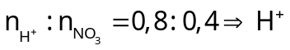hết; dư
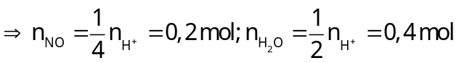
Bảo toàn khối lượng: 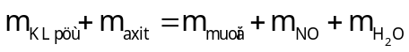
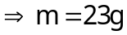
Câu 38: Đáp án C
Dựa vào dãy điện hóa kim loại:
Theo phản ứng tổng quát: Khử_{mạnh} + OXH_{Mạnh} => Khử_{Yếu} + OXH_{Yếu}
(1) Khử: 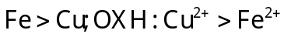
(2) Khử 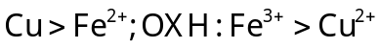
(3) Khử: 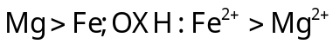
Câu 39: Đáp án A
Có
Khi 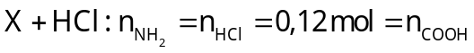
Khi
Tổng quát: 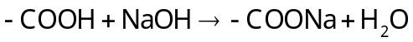
Câu 40: Đáp án D
Phương pháp: Bảo toàn nguyên tố
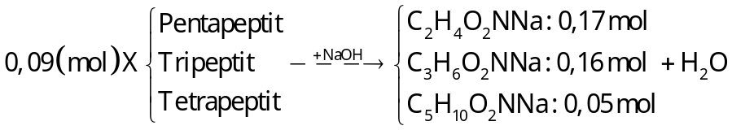
Ta có:
Và: 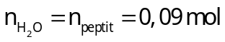
Bảo toàn nguyên tố:
Trong 0,09 mol X có: 1,07 mol C; 1,94 mol H; 0,47 mol O; 0,38 mol N
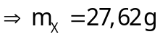
Vậy trong m gam X thì giả sử có: 1,07t mol C; 1,94t mol H; 0,47t mol O; 0,38t mol N
Khi đốt cháy: 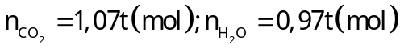
Có: 